第一单元 隋唐时期:繁荣与开放的时代
（基础知识检查清单）
★第6课 隋唐时期的中外文化交流
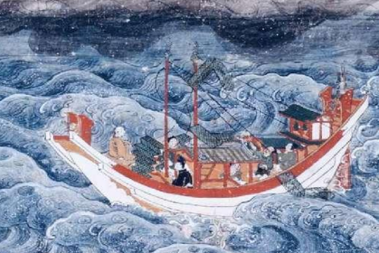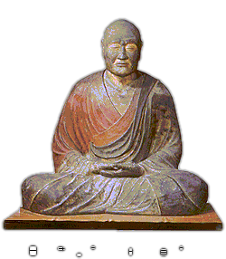
- 以上图片反映了唐朝与日本交往的哪些史实？

- 遣唐使来华的目的是？带来的影响是？谁是遣唐使团中的杰出人物？

3、鉴真东渡的目的地是？当时唐朝哪位皇帝在位？该事件有何影响？

4、
政治制度（ ）； 、 、历算等
科学技术，建筑、 、服饰多受唐朝的影响
唐朝 新罗
朝鲜半岛的
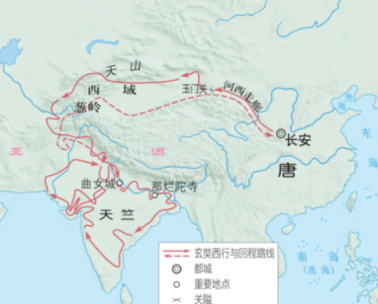
- 以上图片反映了哪一著名历史事件？其目的地是？当时唐朝哪位皇帝在位？他来到当时被佛学最高学府的哪里游学？该事件有何影响？

- 鉴真东渡和玄奘西行有何相似之处？

- 中国的造纸术通过哪个国家传播到西方？

8、总结唐朝对外交往频繁的原因

